[Введите название организации]
[Введите название документа]
[Введите подзаголовок документа]
\\\
[Выберите дату]

[Введите аннотацию документа. Аннотация обычно представляет собой краткий обзор содержимого документа. Введите аннотацию документа. Аннотация обычно представляет собой краткий обзор содержимого документа.]

Дыхание

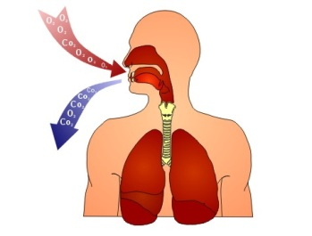
Общие сведения
Кислород - единственное вещество, от которого полностью зависит наша жизнь. С каждым вдохом организм получает кислород, удаляя при выдохе побочный продукт, углекислый газ. Этот жизнетворный газообмен называют дыханием.
При 16 дыханиях в минуту человек совершает за сутки более 23 тысяч дыхательных движений, причем через легкие пройдет свыше 7 тысяч литров воздуха. Мышечная работа вызывает учащение и углубление дыхания. Если в покое легочная вентиляция за минуту составляет 5—6 литров, то у хорошо тренированных спортсменов она может при беге на средние дистанции достигать 140 литров, т. е. возрастает в 5 с лишним раз больше, чем минутный объем кровообращения.

Вдох
При вдохе воздух сначала попадает в верхние дыхательные пути - носовую и ротовую полость, которые соединены между собой и, словно дверцей, отделяются друг от друга мягким небом. Слизистая оболочка полости рта и носа увлажняет и согревает воздух, прежде чем он попадет в легкие, а полость носа к тому же покрыта тонкими волосками, на которых оседает пыль.
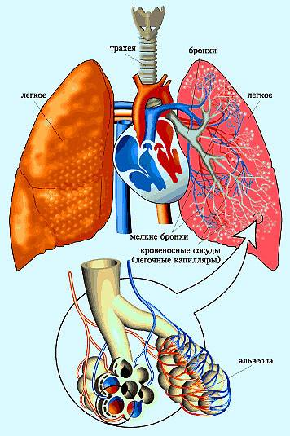
Дальше воздух попадает в короткую хрящевую трубку или гортань, а оттуда в трахею, которая разделяется на два бронха. Ее слизистая оболочка тоже согревает воздух и улавливает пыль.
Главные бронхи соединены с легкими, где они многократно разделяются на мелкие вторичные бронхи, по одному на каждую долю легкого. Мало кому (кроме врачей, конечно), известен тот факт, что у левого легкого две доли, а у правого - три. Становясь по мере разделения все меньше и уже, бронхи образуют первичные, а затем конечные бронхиолы, которые заканчиваются крохотными воздушными мешочками альвеол, разделенными на несколько отсеков.
Бронхи и бронхиолы снабжаются кровью из ответвлений легочной артерии, несущей в легкие бедную кислородом кровь из правого желудочка сердца. Артерия разветвляется на многочисленные капилляры, через которые кровь проникает к альвеолам. Через стенки этих микроскопических тонкостенных пузырьков красные кровяные тельца - крохотные носители жизни в сложной структуре нашего тела - захватывают взятый из воздуха кислород и отдают углекислый газ. Кровь, обогащенная кислородом в результате газообмена, попадает в легочные вены и, в конечном счете, в левый желудочек сердца, откуда перекачивается и разные органы тела.

Выдох
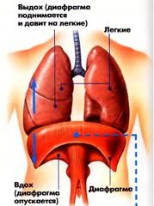
Уменьшение объема легких при выдохе достигается как за счет спадания грудной клетки и подъема диафрагмы, так и за счет сокращения эластических волокон, которые стремятся сократить объем легких, растянутых при вдохе.

Дышим и худеем?
Изводите себя физическими упражнениями, но все равно не худеете? Почему? Одна из причин – «неправильное» дыхание. Поверхностное и частое. На самом деле надо дышать редко и глубоко. Режим частых поверхностных вдохов блокирует сжигание жира и вдобавок изнашивает сердце.
Запас жира в организме представляет собой энергию в «пассивной» форме. Его можно сравнить с кучей угля или дровяной поленницей. Чтобы жир «вспыхнул», его точно как костер надо раздуть. Другими словами, обеспечить приток кислорода. Как раз по этой причине при беге вы начинаете чаще дышать. Чем чаще дыхание, тем больше в крови кислорода. Тем больше его попадает в области накопления жира. Ну а дальше все просто: жир «горит» и отдает энергию работающим мышцам.
Новичку кажется, что его прерывистое, сбившееся дыхание – знак того, что он взял на грудь действительно серьезную нагрузку. Соответственно, и жира, мол, «сгорит» больше. Все совсем не так. Когда вы хватаете воздух широко открытым ртом - это просто-напросто означает, что вашему организму катастрофически не хватает кислорода. К потере килограммов это не имеет отношения, поскольку дефицит воздуха автоматически приводит к «затуханию» пламени метаболизма, т.е. замедлению «сжигания» жира. Вспомните горение свечи. На открытом воздухе она горит спокойно и ровно. Но стоит вам накрыть ее стаканом, иначе говоря, «перекрыть ей кислород», как она тут же гаснет.
Итак, что же это такое – правильная техника дыхания? Начнем с того, что дыхание – процесс бессознательный. Про дыхание мы вспоминаем только, когда начинаем задыхаться. Вот и получается, что на физические упражнения мы непроизвольно переносим тот способ дыхания, который обычно практикуем в состоянии полного физического покоя. Понаблюдайте за собой, когда смотрите телевизор. Вы вдыхаете, и у вас вздымается грудь. Это так называемое грудное дыхание, при котором организм расходует минимум своих сил. Когда вы дышите грудью, вдох поневоле получается неглубоким, поскольку воздух циркулирует только в верхней части легких.
Во время занятий физкультурой вы продолжаете по многолетней привычке дышать грудью. В итоге легкие работают едва ли на треть своего потенциального объема. Понятно, что такое дыхание почти сразу создает дефицит энергии, поскольку организму отчаянно не хватает кислорода. В ответ организм пытается сделать дыхание более частым – ускоряет сердечный ритм. В итоге пульс учащается, как будто за вами по пятам гонится бешеный ротвейлер. А все это – стресс для организма. Именно из-за него на следующий день после занятий вместо приятной усталости вы чувствуете полную разбитость.

Дышим правильно
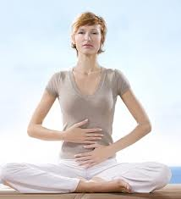
Наиболее эффективно кислородный обмен происходит в нижней части легких. Чтобы сюда проник воздух, дышать надо глубоко – диафрагменным (или «брюшным») дыханием. Проще говоря, дышать надо животом.
Начнем экспериментировать: вдох – живот «надувается», выдох – живот втягивается, выталкивая остатки переработанного воздуха. Если окажется, что дышать животом вам трудно, значит, у вас плохая осанка. Встаньте спиной к стене и попытайтесь одновременно прижать к стене затылок, ягодицы и икры. И снова попытайтесь вдохнуть животом. Получилось? В любом случае сначала вам надо исправить осанку и только потом браться за серьезный аэробный цикл, нацеленный на ударное похудение. В противном случае вы будете задыхаться и не осилите даже половины нужной нагрузки.
Умение дышать животом надо довести до автоматизма – под нагрузкой думать о дыхании некогда. Не меньше недели усиленно тренируйтесь: расслабили пресс – вдохнули, мощно напрягли – выдохнули. Это первый шаг на пути к правильному дыханию. Потом вам надо научиться соизмерять дыхание с движением. Обычно во время упражнений все дышат абы как, а вам надо подобрать определенный темп вдохов-выдохов. Наполеоновские солдаты совершали свои победные пешие марши, вдыхая через каждые 5 шагов, а еще через 5 выдыхая. Вот и вы приучите себя дышать строго ритмично. Когда дыхание из-за усталости начнет сбиваться, волевым усилием снова «загоните» его в рамках ритма!

Ртом или носом?
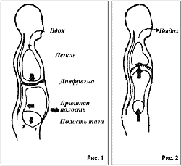
Давайте разбираться, чем дышать – носом или ртом. Однозначно носом! Дыхание ртом ограничивает жизненную емкость легких и сжигает газообмен в организме даже в случае «правильного» брюшного дыхания. А вот «носовое» дыхание наоборот максимально активизирует диафрагму. Вдобавок дыхание носом успокаивает биоритмы мозга точно как медитация. В итоге усталость наступает позже. Будите дышать носом, сможете дольше заниматься аэробикой.

Дыхание и йога.
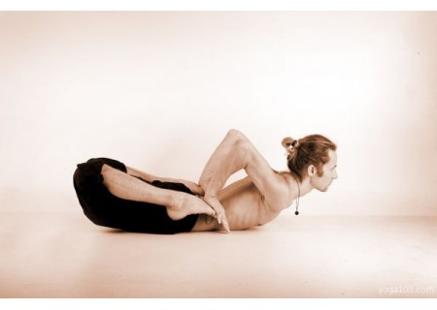
Вот что говорит о правильном дыхании йога: «Когда дыхание человека неравномерно, неправильно – сознание его неустойчиво. Если же дыхание размеренно - мозг спокоен, потому йоги достигают долголетия. Следовательно, человечеству нужно учиться контролировать свое дыхание».
Дыхание в йоге, или пранаяма, является четвертой ступенью йоги и следует за асанами. Небольшое отступление для общего познания о ступенях в йоге. На западе (да и в наших широтах) у многих йога ассоциируется только с физическими упражнениями – позами (асанами). На самом деле – это всего лишь одна из многих ступеней или ветвей развития йоги. Йога – это словно Восьмеричный путь, некая изначально широкая дорога, которая к концу своего путешествия становится чрезвычайно узкой, так как слишком малое количество людей проходят всю эту дорогу до конца. Ветви этой длинной дороги и состоят из таких ступеней, как:
- Ямы – стремление избавиться от низменных чувств.
- Ниямы – самосовершенствование, личная дисциплина.
- Асаны – позы, цель которых научиться контролировать свое тело. (Большинство современных приверженцев йоги (таких, как мы с вами) знакомы только с этой стороной йоги).
- Пранаяма – контроль дыхания. Учит правильно дышать и направлять прану (жизненную энергию человека) в нужное «русло».
- Пратьяхара – контроль над чувствами.
- Дхарана – концентрация.
- Дхьяна – медитация.
- Самадхи – единение с Высшим Сознанием или Богом.
Итак, дыхание в йоге («пранаяма») – это всего лишь четвертая ступень развития в йоге, но имеющая жизненно важное значение. Слово «прана» означает – дыхание, жизнь, энергия, ветер, сила. Слово «йама» означает – самообладание, дисциплина. Контроль за течением собственной праны ведет к контролированию сознания, что особенно важно для концентрации и медитации, если человек планирует изучать йогу дальше первоначальных ступеней. Кроме того, дыхание в йоге считается прекрасным способом освежить и омолодить все системы организма.

Ритм дыхания
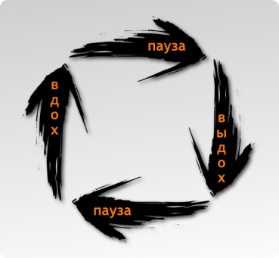
При овладении ритмом дыхания избегайте ошибки, которую допускает большинство начинающих: никогда не пытайтесь регулировать ритм сознательно. Ритм дыхания определяется положением тела и правильным сосредоточением. Искусственное удлинение фаз вдоха или выдоха лишь искажает процесс дыхания. Единственное, что вы должны делать — это помнить о правильном ритме, и со временем он установится сам собой. Основными ритмами дыхания являются ритмы 7— 1 —7— 1, 7—7—7—7, 7—14—7—14.

Холотропное дыхание
Холотропное дыхание — метод трансперсональной психотерапии, заключающийся в гипервентиляции лёгких за счет учащённого дыхания.
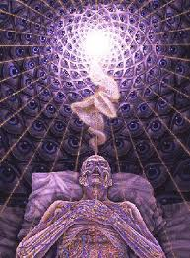
Термин «холотропный» образован от др.-греч. ὅλος «целый» и τρόπος «направление, способ».
В результате вымывается углекислый газ из крови, сосуды мозга сужаются, начинается торможение коры головного мозга, и активируется подкорка, что вызывает вытесненные из сознания переживания.
Этот метод был разработан американским психологом чешского происхождения Станиславом Грофом и его женой Кристиной в 1970-е годы в качестве замены запрещенному ЛСД.
Данная методика широко критикуется среди специалистов за её опасность для мозга (из-за гипоксии отмирают нервные клетки).

Легкие и иммунитет
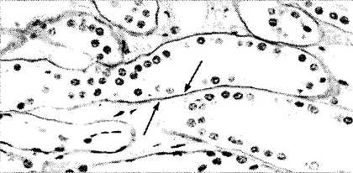
Клетки дыхательной системы, к примеру, вырабатывают иммуноглобулин «А» – вещество, нейтрализующее бактерии и вирусы. В недрах тканей, на уровне «нулевого цикла» залегают особо прочные структуры, так называемые базальные мембраны, где также продуцируются, производятся аналогичные иммуноглобулину вещества. Вот почему микроагрессоры, если они и проходят через эти системы, то предстают перед защитными клетками-макрофагами, ожидающими их в более глубоких слоях тканей, существенно ослабленными.

Легкие и гормоны
Помимо этого, легочная ткань поддерживает тончайший баланс простагландинов – внутриклеточных гормонов, которые участвуют в управлении работой головного мозга, печени и других органов. Избыток этих сверхактивных соединений, случись ему возникнуть, сбрасывается в кровоток, поступает в капилляры легочной ткани и преобразуется в нейтральные вещества. При нехватке же простагландинов ткань легких немедленно приступает к их выработке, покрывая возникший дефицит. Здесь же перед выходом в русло кровотока дозревают молодые клетки крови – моноциты и эритроциты.

Пульмонология
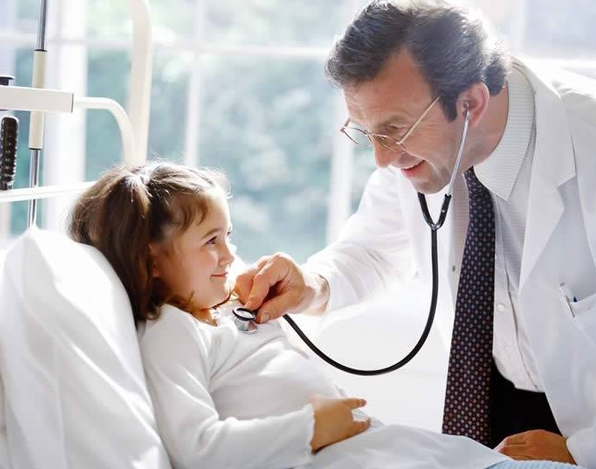
Пульмонология (также называемая «пневмологией») — раздел медицины, занимающийся изучением, диагностикой и лечением заболеваний лёгких и дыхательных путей. В некоторых странах пульмонология называется «грудной медициной» или «респираторной медициной». В основном заболевания дыхательных путей вызваны плохой экологической обстановкой. Лечат преимущественно антибиотиками. Стало легче – нужно продолжать пить курс, иначе инфекция привыкнет и больше таблетки не помогут.

ХОБЛ
Хроническая обструктивная болезнь легких - частично необратимое прогрессирующее ограничение воздушного потока в дыхательных путях. Патологический процесс начинается в слизистой бронхов: в ответ на воздействие внешних патогенных факторов происходит изменение функции секреторного аппарата (гиперсекреция слизи, изменения бронхиального секрета), присоединяется инфекция, развивается каскад реакций, приводящих к повреждению бронхов, бронхиол и прилегающих альвеол. Нарушение соотношения протеолитических ферментов и антипротеаз, дефекты антиоксидантной защиты легких усугубляют повреждение.
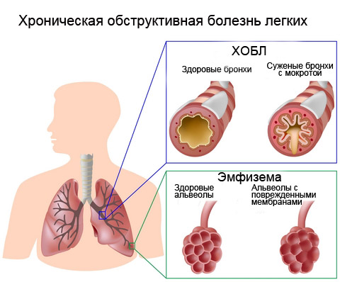
Причины возникновения:
- Курение (80% случаев)
- Пыли, содержащие кремний и кадмий
- Воздух, загрязненный SO₂, NO₂, O₃
- Наследственная предрасположенность

Дыхательная гимнастика
Благодаря дыхательной гимнастике можно, например, избавиться от приступов удушья. Больным нужно научиться правильно дышать - вдох должен быть спокойный, а выдох - продлен. Для хорошего дренажа дыхательных путей можно утром выполнять физические упражнения. Например, «колоть дрова» - руки забросить вверх, а затем резко опустить вниз. Вследствие этого улучшается активность мышц, отходит мокрота.

Гимнастика Стрельниковой
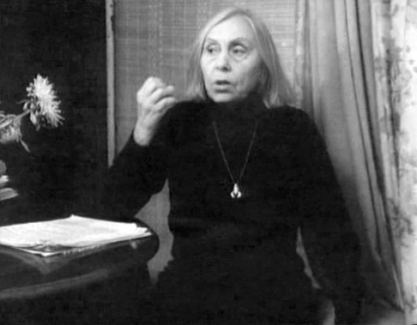
Гимнастика Александры Николаевны Стрельниковой – единственная в мире, в которой короткий и резкий вдох носом делается на движениях, сжимающих грудную клетку. Упражнения активно включают в работу все части тела (руки, ноги, голову, бедерный пояс, брюшной пресс, плечевой пояс и т.д.) и вызывают общую физиологическую реакцию всего организма, повышенную потребность в кислороде. Так как все упражнения выполняются одновременно с коротким и резким вдохом через нос (при абсолютно пассивном выдохе), это усиливает внутреннее тканевое дыхание и повышает усвояемость кислорода тканями, а также раздражает ту обширную зону рецепторов на слизистой оболочке носа, которая обеспечивает рефлекторную связь полости носа почти со всеми органами. Вот почему эта дыхательная гимнастика имеет такой необыкновенно широкий спектр воздействия, излечивает массу различных заболеваний органов и систем.

Дыхательная гимнастика при бронхите и астме
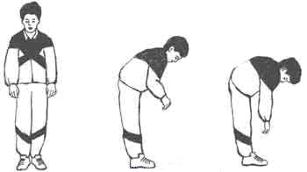
Упражнение при бронхите «Насос».
Встаньте прямо, ноги чуть уже ширины плеч, руки вдоль туловища. Легкий поклон (руками тянуться к полу, но не касаться его) и одновременно - шумный и короткий вдох носом во второй половине поклона. Вдох должен кончиться вместе с поклоном. Слегка приподняться (но не выпрямляться), и снова поклон и короткий, шумный вдох "с пола".

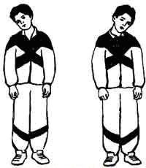
Дыхательная гимнастика при бронхите и астме
Упражнение при бронхите «Ушки».
Встаньте прямо. Смотрите прямо перед собой. Слегка наклоните голову вправо, правое ухо идет к правому плечу - короткий шумный вдох носом. Затем слегка наклоните голову влево, левое ухо идет к левому плечу - тоже вдох.

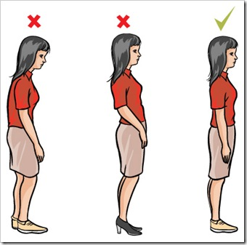
Правильная осанка
Благодаря хорошей осанке в легкие поступает больше кислорода. Постарайтесь максимально выпрямить грудную клетку. Дополнительно можно развести руки в стороны, локти на уровне плеч, большими пальцами потянуться назад. Представьте, что вы хотите соединить руки за спиной, при этом в груди вы почувствуете растяжение. Это положение грудной клетки будет способствовать глубокому дыханию.
Во время сидения мы подаем шею вперед, что ухудшает кровоснабжение головы и, соответственно, насыщение ее кислородом. Поэтому второй шаг – постараться выпрямить шею. Для этого надо тянуться затылком назад.
Список литературы:
http://strelnikova.ru/ - Дыхательная гимнастика Стрельниковой.
http://ru.wikipedia.org/ - Википедия: статьи «Дыхание», «Холотропное дыхание», «ХОБЛ», «Пульмонология».
http://www.missfit.ru/fitness/respiration/ - Интернет-журнал для женщин MissFit.
http://www.raynazemle.net.ru/joga/joga-uroki/48-dihanie.html - Уроки йоги, ритм дыхания.
http://n-t.ru/nj/nz/1988/0704.htm - Легко ли лечить легкие? Академик А.Г. Чучалин.

